HOY, A LAS 9:00 DE LA MAÑANA SE REALIZA EL OCTAVO SIMULACRO DE EVACUACIÓN POR SISMO.
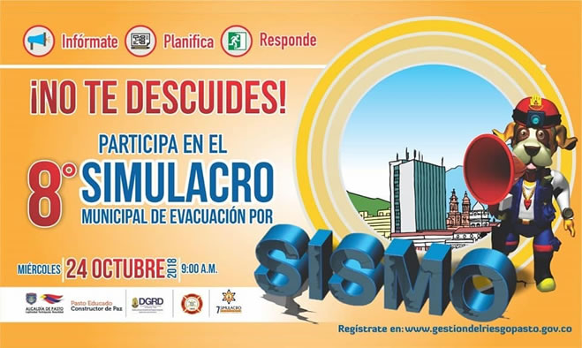
Este miércoles 24 de octubre a partir de las 9:00 de la mañana se realizará en Pasto el octavo simulacro de evacuación por sismo, que tiene como propósito medir la capacidad de respuesta comunitaria, hasta la fecha ya se han inscrito 110,762 personas, 482 mascotas. El ejercicio es liderado por la Alcaldía de Pasto a través de la Dirección para la Gestión del Riesgo de Desastres-DGRD.
Para dar inicio al ejercicio, a las 9:00 de la mañana sonarán las alarmas que indicarán que debe iniciar el proceso de evacuación, posteriormente se activará la cadena de llamado y se instalará el Centro de Operaciones de Emergencia COE que operará en el Hotel Agualongo, donde se reunirán integrantes del Consejo Municipal de Gestión del Riego en su parte operativa. Para el ejercicio también se han dispuesto más de 100 puntos de observación en la zona rural y urbana de Pasto.
Como un escenario real de emergencia, a la misma hora, se realizará un enlace radial con la vinculación de las emisoras HSB Radio, Bésame de Caracol, La voz del Galeras de Todelar, Policía Nacional, La Cariñosa de RCN, Radio Nacional de Colombia, Radio Viva, Ecos de Pasto, Colmundo Radio, Radio Universidad de Nariño, Romántica Stereo y Radio Capital.
Recuerde que ante una situación de crisis por sismo, usted debe agacharse, cubrirse, sujetarse y posteriormente realizar la evacuación; identificar la ruta de salida segura, dirigirse a los puntos de encuentro y reingresar pausadamente, dependiendo de las condiciones de la edificación.
La recomendación a la ciudadanía es a participar del simulacro, manteniendo una actitud responsable y evitando generar pánico. ¡Aquí no corremos riesgos! ‘Pasto conoce, reduce el riesgo y se prepara ante los desastres’.
Información: Director Gestión del Riesgo Darío Andrés Gómez. Celular: 3137082503 gestiondelriesgo@pasto.gov.co
Somos constructores de paz

INVITACIÓN A PARTICIPAR EN LA ELECCIÓN DE REPRESENTANTES DEL CONSEJO MUNICIPAL DE CULTURA
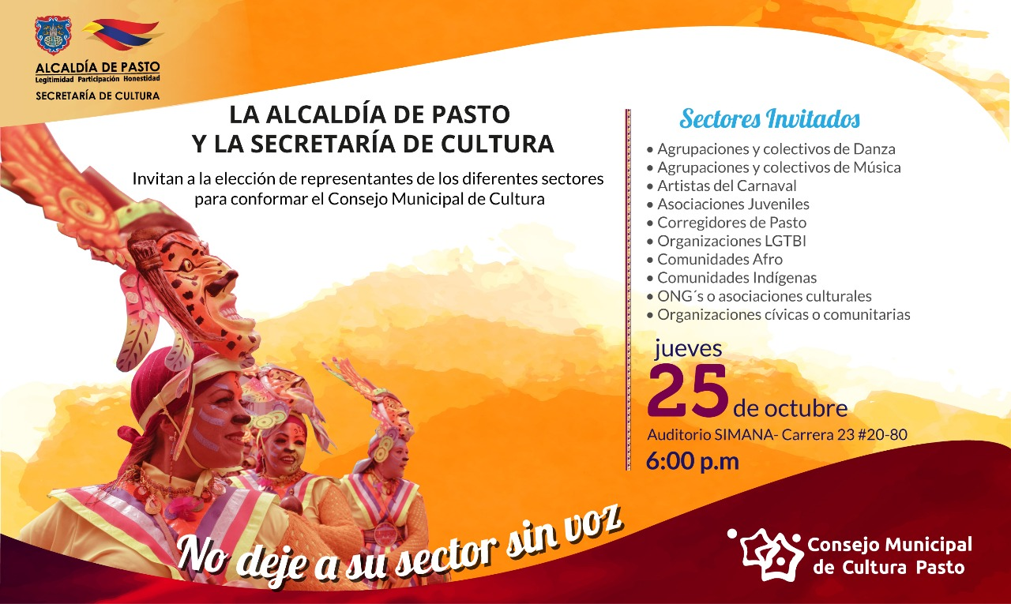
La Alcaldía de Pasto, a través de la Secretaria de Cultura invita a los sectores culturales y artísticos del municipio, a participar en la elección de representantes del Consejo Municipal de Cultura, el jueves 25 de octubre de 2018, a partir de las 6:00 de la tarde, en el Auditorio de SIMANA carrera 23 #20-80, y que tiene como propósito fortalecer y consolidar las diferentes instancias de participación en el sector cultural de municipio.
El Consejo Municipal de Cultura es la instancia participación ciudadana más importante, cuya función es acompañar, asesorar y realizar el seguimiento a la construcción de políticas que requiere el municipio con relación al arte y la cultura. Es por esta razón que se decide hacer una revitalización del Consejo, para que los sectores miembros de esta instancia se integren y participen en los procesos que se adelantan en el municipio. Uno de esos procesos es la construcción participativa del Plan Decenal de Cultura, ejercicio fundamental en donde se están definiendo las políticas, proyectos, programas, lineamientos y acciones que se deben seguir en los próximos 10 años en el sector cultural y artístico del municipio.
Por tal razón se convoca a interesados a la elección de los nuevos representantes de los 10 sectores culturales de Agrupaciones y colectivos de Danza, Agrupaciones y colectivos de Música, Artistas del Carnaval, ONG´s o asociaciones culturales, Organizaciones comunitarias, Asociaciones Juveniles, Corregidores de Pasto, Organizaciones LGTBI, Comunidades Afro, Comunidades Indígenas.
Información: Secretario de Cultura, José Aguirre Oliva. Celular: 3012525802
Somos constructores de paz

SE MODIFICA HORARIO LABORAL EN LA ALCALDÍA DE PASTO DESDE EL MIÉRCOLES 24 DE OCTUBRE HASTA EL JUEVES 22 DE NOVIEMBRE
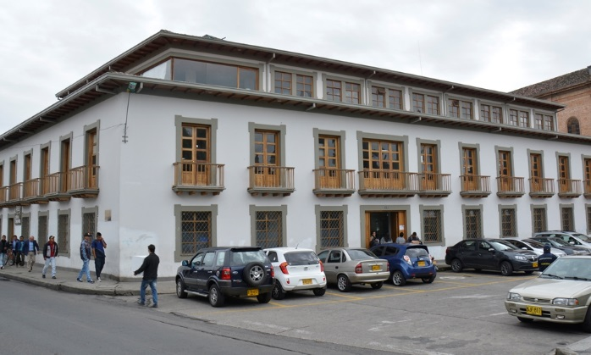
A partir de este miércoles 24 de octubre y hasta el jueves 22 de noviembre de 2018, los funcionarios de la Alcaldía de Pasto, laborarán en horario de 7:00 de la mañana a 12:00 del mediodía y de 2:00 a 6:30 de la tarde y los días sábados 27 de octubre y 3 de noviembre de 8:00 de la mañana a 1:00 de la tarde.
La anterior medida se estipula en la resolución 438 del 22 de octubre de 2018, donde se autoriza a los funcionarios no laborar los días 24 y 31 de diciembre de 2018 y 2,3 y 4 de enero de 2019, previa compensación de la jornada laboral.
Para preservar el servicio público y en virtud de la realización de los Carnavales de Negros y Blancos, se exceptúa de la jornada especial contenida en el acto administrativo a las Secretarías de Hacienda, Cultura, Agricultura, Oficina de Comunicación Social, Dirección Administrativa de Espacio Público, Dirección Administrativa de Plazas de Mercado, personal operativo de la Secretaría de Tránsito y Transporte, Dirección para la Gestión del Riesgo de Desastres, Secretaría de Salud, Oficina de Planeación de Gestión Institucional, el personal operativo de la Secretaría de Gobierno y la Inspección de policía que le haya asignado turno en los días antes mencionados. Sin embargo y en aras de garantizar el bienestar de los funcionarios, se autoriza a que los trabajadores de estas dependencias no laboren los días jueves 20 y viernes 21 de diciembre de 2018.
Ampliar información en resolución: https://goo.gl/rgL3jZ

SECRETARÍA DE LAS MUJERES, ORIENTACIONES SEXUALES E IDENTIDADES DE GÉNERO, CONTINÚA CON PROCESOS DE FORMACIÓN CON MUJERES Y POBLACIÓN LGBTI EN EL INPEC
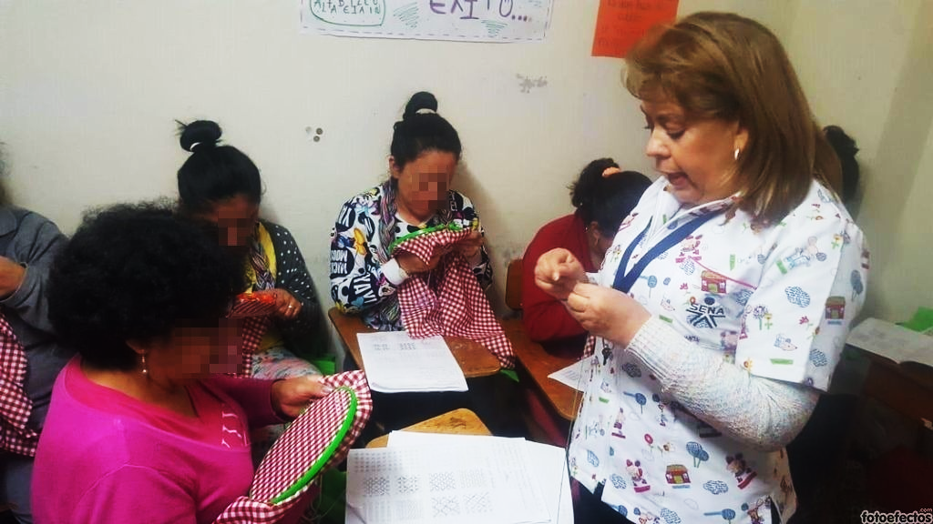
La Secretaría de las Mujeres, Orientaciones Sexuales e Identidades de Género de la Alcaldía de Pasto, continúa con las actividades de capacitación de confección, bordado a mano y corte, dirigido a mujeres y población LGBTI del Instituto Nacional Penitenciario y Carcelario INPEC.
Estas actividades formativas se llevan a cabo por instructores del SENA, tras el convenio interadministrativo entre la Alcaldía de Pasto y el Servicio Nacional de Aprendizaje. Las personas que reciben estas capacitaciones se les ha entregado todo el material necesario para que puedan elaborar sus obras.
Karol Eliana Castro Botero, secretaria de las Mujeres, Orientaciones Sexuales e Identidades de Género de la Alcaldía de Pasto, expresó que la intención es continuar con la atención, formación y empoderamiento para las Mujeres de Pasto y población LGBTI privadas de la libertad, para mejorar sus capacidades creativas, económicas y ocupar provechosamente su tiempo”.
Información: Secretaría de las Mujeres, Orientaciones Sexuales e Identidades de Género, Karol Eliana Castro Botero, celular 3132943022
Somos constructores de paz

EN EL MARCO DE LA “SEMANA DE LA PARTICIPACIÓN Y LA CULTURA CIUDADANA” SE DESARROLLÓ FORO ACADÉMICO
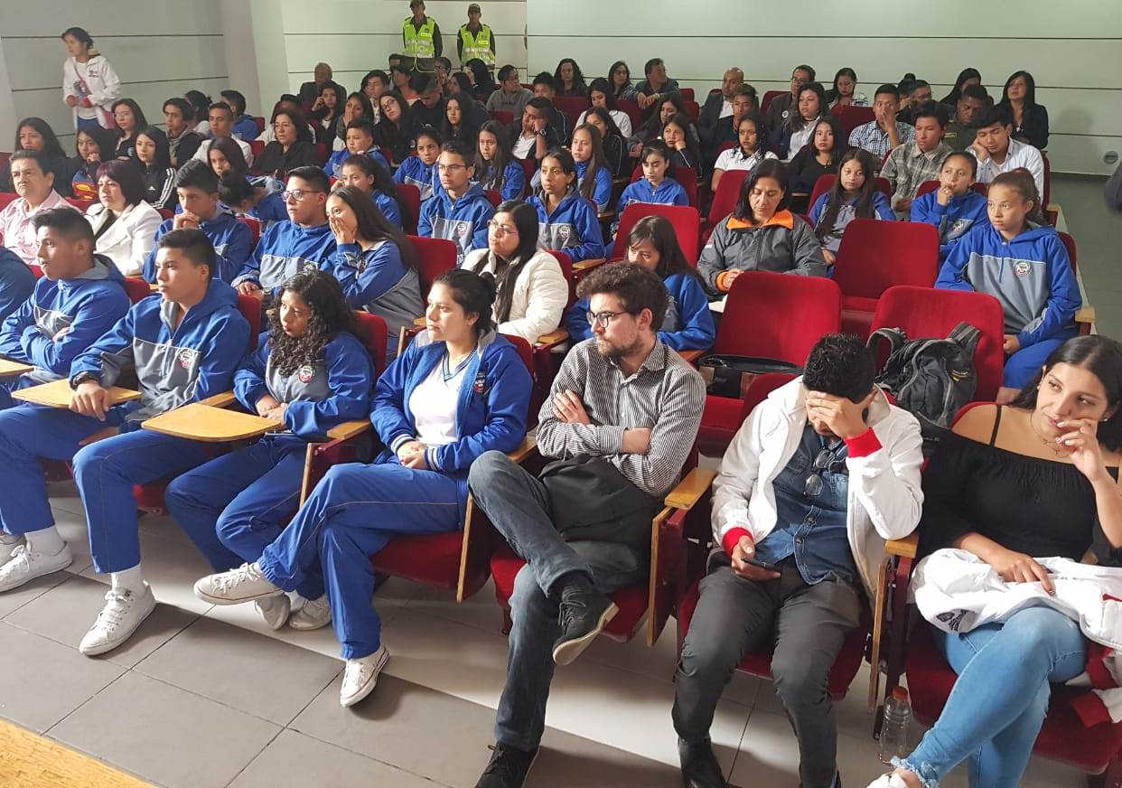
Compartir ponencias institucionales, académicas y estudiantiles sobre la cultura ciudadana, bajo la experiencia de la Red de Cultura Ciudadana del Municipio de Pasto se desarrolló el Foro Académico de la “Semana de la Participación y Cultura Ciudadana, en el Auditorio San José de la Universidad Mariana, organizado la Alcaldía de Pasto a través de las Secretaría de Cultura y Desarrollo Comunitario.
El evento académico giró entorno a la reflexión de la frase ¿Pastuso come Pastuso?, donde los ponentes analizaron desde diversos puntos de vista, la cultura y actitudes de los habitantes del municipio de Pasto. El historiador Enrique Herrera hizo una lectura desde la historia política del departamento de Nariño, quien consideró de gran valor el aporte de los pastusos a la historia colombiana.
Por su parte, Alejandro Castillo, doctor en ciencias de la educación, analizó el perfil del “ser pastuso” desde el concepto de lectura, escritura y oralidad, que permite comprender los procesos educacionales en el territorio sureño.
Para los estudiantes, que asistieron al foro, el análisis de la temática debe partir desde los aspectos del liderazgo, las competencias ciudadanas, la historia de la violencia en Colombia, y la reingeniería social ciudadana a fin de convocar a la toma de decisiones propias, que ayuden a la transformación social y política del concepto de la nueva cultura ciudadana.
Información: Secretario de Cultura, José Aguirre Oliva. Celular: 3012525802
Somos constructores de paz

EN LA ESCUELA DE ARTES Y OFICIOS, SE OFRECERÁN SERVICIOS DE MANICURE Y PEDICURE A BAJO COSTO
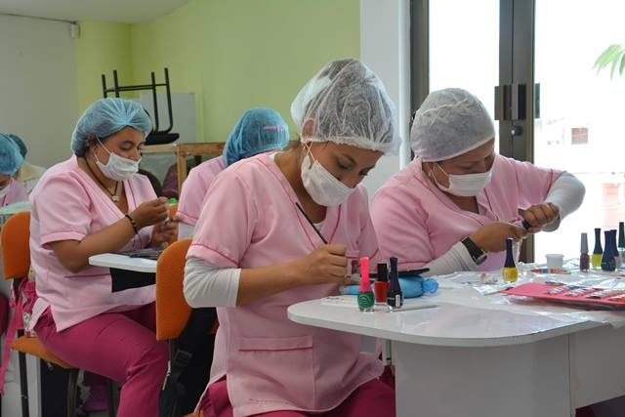
Hasta inicios del mes de diciembre, las estudiantes de la línea de manicure y pedicure de la Escuela de Artes y Oficios, ofrecerán los servicios de limpieza y decoración a la ciudadanía por un costo de $3.000 para manos y $3.000 para pies.
La atención se realizará de lunes a viernes de 8:30 a 11:00 de la mañana y de 2:30 a 4:00 de la tarde en la Escuela de Artes y Oficios, junto a la Casona Taminango.
Rosa Ruales, instructora de manicure y pedicure, extendió la invitación a la ciudadanía para que se acerque a la Escuela de Artes y Oficios y solicite este servicio, como una forma de apoyar a las estudiantes que posterior a su proceso de formación, sueñan con establecer sus emprendimientos. “Son personas que llegaron a la Escuela para aprender un oficio y apoyar económicamente a sus familias y crecer a nivel personal”, destacó.
nformación: Coordinadora Escuelas Artes y Oficios de Pasto, Lucía Edith Burgos. Teléfono: 7231716
Somos constructores de paz

SECRETARÍA DE TRÁNSITO DE PASTO AVANZA EN LA INSTALACIÓN DE SEMÁFOROS Y BICIPARQUEADEROS, ASÍ COMO CON LABORES DE SEÑALIZACIÓN Y DEMARCACIÓN
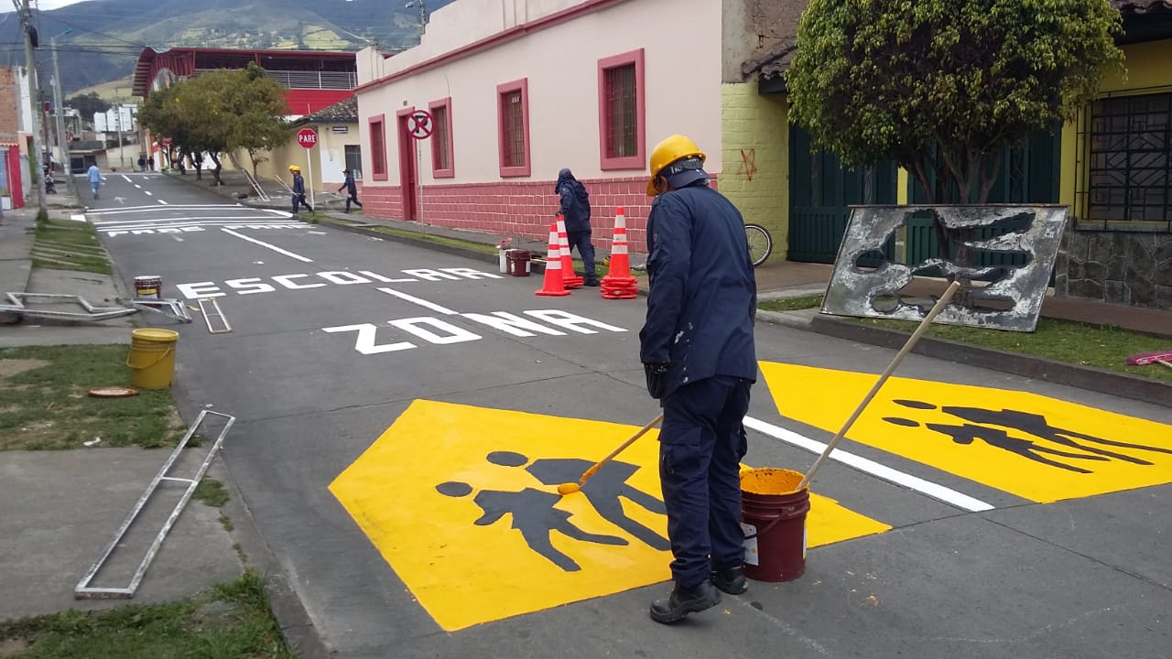
Con el propósito de prevenir la siniestralidad, mejorar las condiciones de movilidad, promover el uso de la bicicleta y articularse con las diversas obras de infraestructura vial que se desarrollan en Pasto, la Alcaldía Municipal a través de la Secretaría de Tránsito y Transporte avanza con la instalación de semáforos y biciparqueaderos, y las labores de señalización y demarcación.
El secretario de Tránsito (e), Luis Armando Merino, explicó que de las 500 señales verticales correspondientes a la meta trazada para este 2018, han sido instaladas 547 tanto en la zona urbana como rural del municipio. “La idea es seguir fortaleciendo estas intervenciones y por eso tenemos listo un plan de instalación que supera las 300 señales”, añadió.
El funcionario explicó que en cuanto las labores de demarcación la meta para este último semestre del año es intervenir 60 mil metros cuadrados, de los cuales ya se han efectuado 5 mil, interviniendo sectores como Sendoya, El Recuerdo, Palermo, Morasurco y Los Laureles, en este último se realizó un trabajo integral que incluyó señalización, demarcación e instalación de reductores de velocidad.
Asimismo, indicó que a través de estudios técnicos y el apoyo de la Agencia Nacional de Seguridad Vial, se priorizarán los puntos críticos de la ciudad en materia de accidentalidad, comenzando por el sector de Cyrgo en la avenida Panamericana en donde próximamente iniciará la instalación de semáforos.
Agregó que en el marco de la entrega de la carrera 27 en su primera fase, entre calles 19 y 20, han sido instalados 8 semáforos vehiculares y 6 peatonales en aras de garantizar la movilidad y prevenir los accidentes de tránsito.
Finalmente dijo que, por medio de un oficio dirigido a la Secretaría de Tránsito y la Subsecretaría de Movilidad, se pueden presentar las solicitudes de señalización, demarcación o semáforos que se requieran en los diversos sectores de la ciudad, las cuales serán sometidas a estudio técnico y una vez viabilizadas se incluirán en el cronograma de intervenciones que está en marcha.
Información: Subsecretario de Movilidad, Luis Armando Merino, celular: 3205724878.
Somos Constructores de Paz

HISTORIA DE PASTO, SERÁ ENCAPSULADA POR CUARENTA AÑOS EN LA IEM LIBERTAD
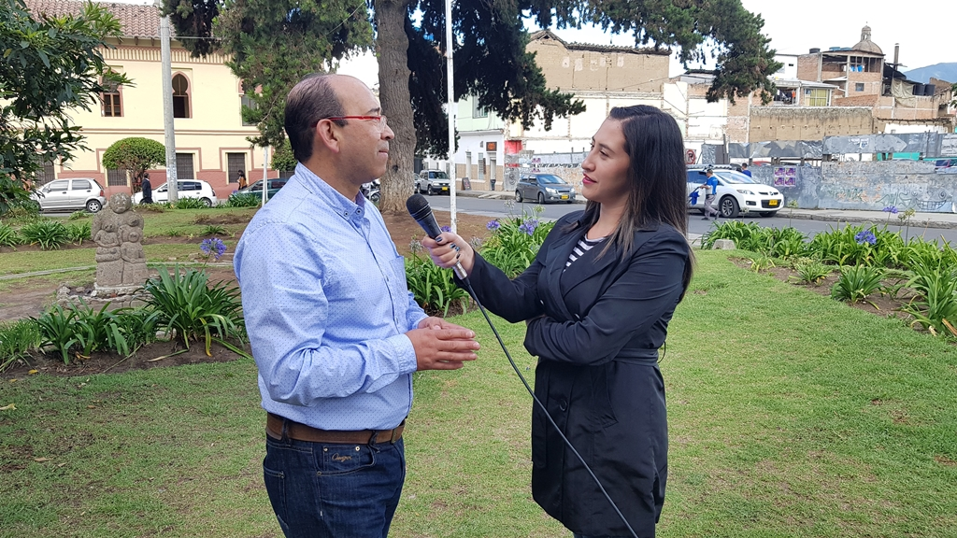
En el marco de la celebración de los 60 años de la Institución Educativa Municipal Libertad, se vienen proyectando diferentes actividades, entre las que se encuentran ‘La cápsula del tiempo, los invitamos a ser parte de la historia’, liderada por los docentes del área de Ciencias Naturales de la jornada de la mañana. La Alcaldía de Pasto se ha vinculado a este proyecto, que tiene como propósito resguardar en una cápsula sellada memorias con videos, entrevistas, fotografías impresas y virtuales, creaciones, objetos, entre otros elementos que representan la historia actual; para ser descubierta en el año 2058.
Olger Basante, Docente de Ciencias Naturales de la Institución Educativa Municipal Libertad, dio a conocer que el recipiente hermético se ubicará en un lugar estratégico del establecimiento educativo, garantizando todas las condiciones, con el fin de que en 40 años las nuevas generaciones puedan descubrir lo que hoy somos, pensamos y hacemos. “Es un espacio abierto a la comunidad, y extendemos la invitación a todos los que tengan la intención de enviar una carta. Esto es un proceso pedagógico e histórico a través del cual veremos si la gestión que hacemos hoy va a repercutir en el futuro y si dejamos un legado y la idea es que en el futuro nos evalúen. Las cartas pueden enviarse al correo claseapartelibertad@gmail.com o en físico al área de Ciencias Naturales jornada de la mañana en el plantel”, puntualizó
El cierre de la cápsula del tiempo, se realizará en un acto público a cumplirse el viernes 16 de noviembre, fecha en la cual se fundó la Institución Educativa Municipal Libertad. Durante la jornada se espera contar con representantes de entidades gubernamentales y privadas, así como la comunidad educativa en pleno.
Somos constructores de paz

ESTE VIERNES 26 DE OCTUBRE EN EL PIT, MUESTRA ARTESANAL “SUGAR CRUNCHY”
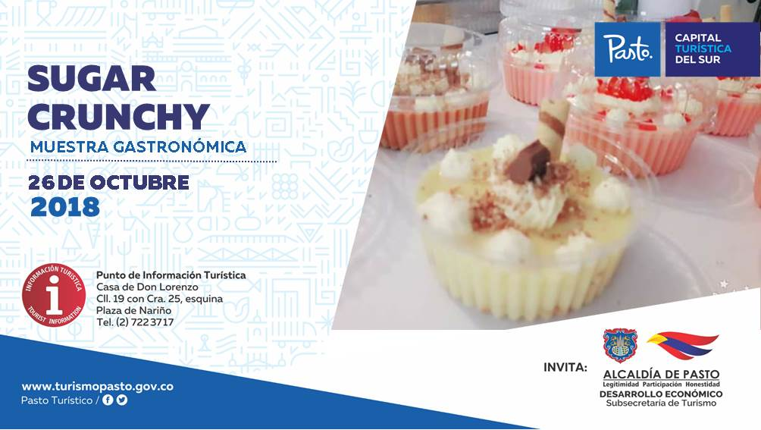
Con el propósito de seguir apoyando a los artistas, a sus empresas y microempresas, la Alcaldía de Pasto, en coordinación con la Secretaria de Turismo invitan a propios y visitantes, este 26 de octubre, al Punto de Información Turística de Pasto, para que participen de la muestra con la presentación de “Sugar Crunchy”, para apoyar al artesano nariñense.
En esta exposición la ciudadanía podrá disfrutar de postres y dulces artesanales y tradicionales, con una variedad de sabores, como postres de tres leches, de café, limón, arroz con leche entre otros.
Información: Subsecretaria Turismo, Elsa María Portilla Arias. Celular: 3014005333

Somos constructores de paz

ENTREGA DE INCENTIVOS “JÓVENES EN ACCIÓN” PERIODO DE VERIFICACIÓN SENA MES DE JUNIO Y JULIO 2018 Y UNIVERSIDAD NARIÑO PERMANENCIA Y EXCELENCIA 2018-1
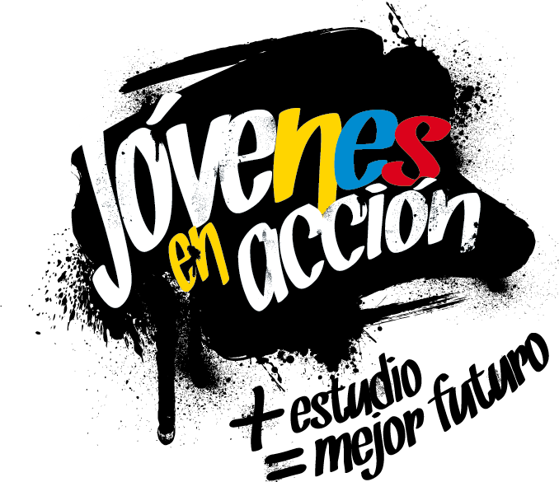
La Alcaldía de Pasto a través de la Secretaría de Bienestar Social y el programa Jóvenes en Acción de Prosperidad Social, se permite comunicar que del 18 de Octubre al 6 de Noviembre del presente año, se realizara entrega de incentivos a estudiantes del Sena y Universidad de Nariño, beneficiarios del programa Jóvenes, mediante giro o cajero automático, por modalidad pico y cedula.

MODALIDAD DAVIPLATA | PICO Y CÉDULA | MODALIDAD GIRO | PICO Y CEDULA
Parque Nariño Calle 18 No. 24-11. | Dispersión todos los dígitos | Parque Nariño Calle 18 No. 24-11. | Dispersión todos los dígitos
Principal Pasto, Calle 17 No. 25 – 40. | Dispersión todos los dígitos |  | Dispersión todos los dígitos
Éxito Pasto Cra. 22 B No. 2 - 57 Av. Panamericana. | Dispersión todos los dígitos |  | Dispersión todos los dígitos
Único Pasto Cl 22 No. 6-61 | Dispersión todos los dígitos. |  | Dispersión todos los dígitos

Mayor información la pueden obtener las instalaciones de la Secretaria de Bienestar Social – Programa Jóvenes en Acción, en horario de atención de 8:00 a 11.00 a.m. y de 2.00 a 5.00 pm - Antiguo INURBE Avenida Mijitayo. Teléfono 7244326 extensión 3012.
Información: Álvaro Javier Zarama Burbano, Subsecretario de Promoción y Asistencia Social, celular 3165774170
Somos constructores de paz

ESTÁ ABIERTA LA LICITACIÓN PÚBLICA PARA CONTRATAR EL MEJORAMIENTO DE LA VÍA CUJACAL, EN PAVIMENTO HIDRÁULICO
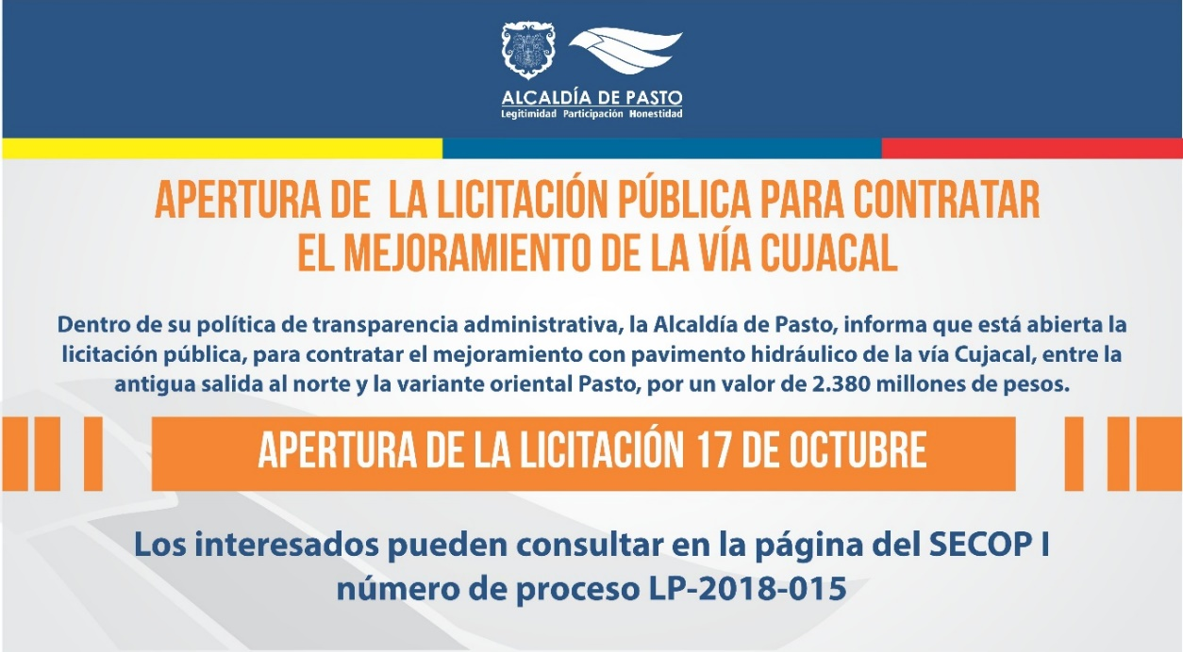
Dentro de su política de transparencia administrativa, la Alcaldía de Pasto, informa que está abierta la licitación pública, para contratar el mejoramiento con pavimento hidráulico de la vía Cujacal, entre la antigua salida al norte y la variante oriental Pasto, por un valor de 2.380 millones de pesos.
En esta licitación pública que está abierta desde este martes 17 de octubre, con la publicación de sus pliegos de condiciones, hasta el 31 de octubre los interesados podrán hacer observaciones al proyecto de pliegos y recibirán respuesta el 2 de noviembre, para así, dar apertura al proceso de selección el 6 de noviembre.
Todos los pasos y tiempos para la presentación de propuestas y evaluación y adjudicación, que se espera sea el próximo 14 de diciembre, pueden ser consultados en el siguiente link:
https://www.contratos.gov.co/consultas/detalleProceso.do?numConstancia=18-21-6253
Información: Directora Contratación Liliana Pantoja Mesías. Celular: 3006207457 lilipa1102@yahoo.es
Somos constructores de paz

HASTA EL 25 DE OCTUBRE SE REALIZARÁ JORNADA DE ACTUALIZACIÓN DE DATOS PARA BENEFICIARIOS DEL PROGRAMA FAMILIAS EN ACCIÓN
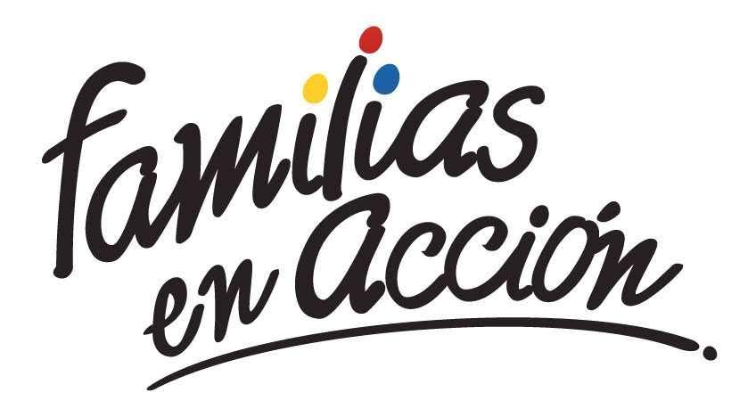
La Alcaldía de Pasto a través de la Secretaría de Bienestar Social y el programa Familias en Acción liderado por Prosperidad Social, se permite comunicar a sus beneficiarios que, del 10 al 25 de octubre del año en curso, en las instalaciones de la Secretaría de Bienestar Social, en horarios de 8:00 a 11:00 de la mañana y de 2.00 pm a 5:00 de la tarde, se realizará una jornada de actualización de datos en la plataforma SIFA.
Se recuerda que esta es una de las corresponsabilidades del beneficiario, “asistir a todas las actividades que sean convocados por el programa”, el cual está estipulado en el Manual Operativo, en su segunda versión, ley 1532 del 2012.
Mayor información puede obtenerse en las instalaciones de la Secretaria de Bienestar Social – Programa Jóvenes en Acción, en horario de atención de 8:00 a 11:00 de la mañana y de 2.00 pm a 5:00 de la tarde en el Antiguo INURBE Avenida Mijitayo. Teléfono 7244326 extensión 3012.
Información: Álvaro Javier Zarama Burbano, Subsecretario de Promoción y Asistencia Social, celular 3165774170
Somos constructores de paz

ABIERTA CONVOCATORIA PARA MIPYMES QUE DESEEN IMPLEMENTAR SOLUCIONES Y/O HERRAMIENTAS TECNOLÓGICAS A CERO COSTO EN SUS EMPRESAS
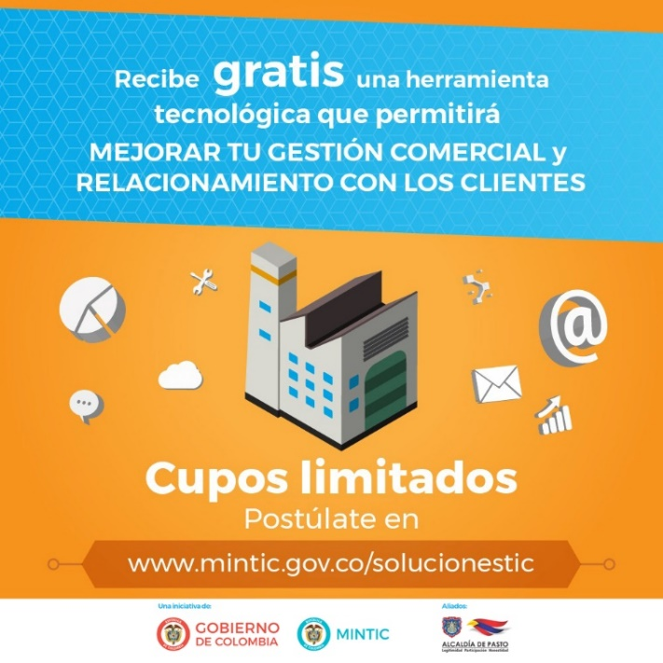
El Ministerio de las Tecnologías de la Información y las Comunicaciones, brindará de manera gratuita a las Mipyme colombianas, nueve herramientas tecnológicas web o móviles, con el propósito de que logren una mayor productividad y competitividad en el mercado y que esto se vea reflejado en el incremento de sus ventas.
El Ministerio de las Tecnologías de la Información y las Comunicaciones y la Alcaldía de Pasto a través de la Subsecretaría de Sistemas de Información, invitan a las Mipyme a postularse a la convocatoria; diligenciando el formulario de identificación y caracterización: http://webapp.mintic.gov.co/607/w3-propertyvalue-36747.html
Las empresas que sean elegidas como beneficiarias recibirán un correo del Ministerio con la información de la solución tecnológica que se implementará en su empresa. Las soluciones TIC disponibles impactan estas áreas o procesos de la empresa:
- Automatización de nómina
- Automatización de ventas y logística
- Gestión de inventario
- CRM
- Comercio electrónico (Business Intelligence)
- Procesos de dirección
- Marketing digital, Marketplace
- Facturación electrónica/ Plataforma de pagos
- Manejo contable / presupuesto

Particularmente, la herramienta para restaurantes permite el manejo contable, creación e ingreso de insumos, almacén o inventarios de los productos o insumos, administración y ubicación de mesas, toma de orden o pedido, facturación y formas de pago, control de usuarios de sistema (arqueos) y registro de clientes.
El objetivo del Ministerio TIC es alcanzar 30 herramientas tecnológicas, por esa razón se mantiene abierta la convocatoria ‘Masificación de soluciones TIC para las Mipyme’, en la que se buscan otros desarrolladores de herramientas aplicables a los procesos empresariales. Los proponentes podrán recibir hasta $70 millones de pesos por solución, pudiendo postular cada uno hasta tres herramientas. Deben tener presente que se buscan desarrollos para web o móviles que estén enfocados a transformar digitalmente los procesos de nómina, gestión de clientes, inventario, logística, procesos de dirección, facturación electrónica, marketing digital, entre otros.
Las empresas de base tecnológica que tengan mínimo dos años de constitución legal podrán participar en esta convocatoria: https://bit.ly/2sRhO4J
Información: Subsecretario Sistemas de Información, Jonathan Huertas. Celular: 3013706039

Somos constructores de paz

ABIERTAS LAS INSCRIPCIONES PARA VENTAS EN LAS FIESTAS DECEMBRINAS Y CARNAVALES DE NEGROS Y BLANCOS 2019
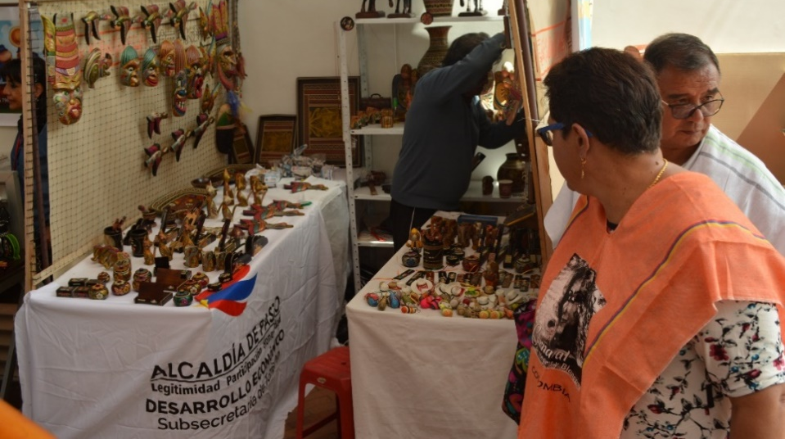
El comité Técnico de Fiestas decembrinas emitió el Decreto 0335, el pasado 3 de octubre de 2018, el cual reglamenta el trámite para eventos y autorizaciones de temporada decembrina 2018 y carnaval 2019. Además, explica cada situación correspondiente a acciones de dependencias de la Alcaldía de Pasto. En tal sentido, a través de este acto administrativo, la Dirección Administrativa de Espacio Público, define los trámites y acciones correspondientes para que la ciudadanía pueda participar y esté bien informada.
El decreto determina en el artículo sexto el procedimiento para otorgar los permisos en las diferentes modalidades, las inscripciones estipulan las siguientes fechas:
- Inscripción para venta de comidas preparadas en los parques iluminados, a partir del lunes 8 de octubre hasta el viernes 26 de octubre de 2018.
- Inscripción para venta de años viejos, a partir del lunes 8 de octubre hasta el viernes 26 de octubre de 2018.
- Inscripción para venta de licores y productos empacados en Espacio Público, a partir del lunes 8 de octubre hasta el viernes 26 de octubre de 2018.
- Inscripción para venta de comidas preparadas, a partir del lunes 8 de octubre hasta el viernes 26 de octubre de 2018.
- Inscripción para venta de productos de Carnaval, a partir del lunes 8 de octubre hasta el viernes 26 de octubre de 2018.
Para la inscripción de los miembros del sindicato legalmente establecido, la inscripción debe realizarse por medio de su representante legal y los inscritos deben asistir de manera personal e indelegable a las capacitaciones programadas por la Administración Municipal y sus dependencias coordinadas por la Dirección Administrativa de Espacio Público.
La verificación de los inscritos se hará cruzando la información con las bases de datos del SISBEN, corroborando su nivel socioeconómico; y que no se encuentre reportado en el Registro Nacional de Medidas Correctivas.
La Dirección Administrativa de Espacio Público, llevará a cabo el sorteo de los permisos excepcionales a través de balotas, para determinar la ubicación y organización de los seleccionados, procedimiento que se realizará con el acompañamiento del delegado de la Personería Municipal y que se cumplirá en las siguientes fechas:
- Sorteo para venta de Comidas Preparadas en los Parques Iluminados: el martes 30 de noviembre de 2018, a las 9:00 a.m.
- Sorteo para la venta de Años Viejos: el jueves 1º de noviembre de 2018, a las 9 a.m.
- Sorteo para venta de Licores y Productos Empacados en espacio público: el viernes 2 de noviembre de 2018, a las 9 a.m.
- Sorteo para venta de Comidas Preparadas: el martes 4 de noviembre de 2018, a las 9:00 a.m.
Las dudas e inquietudes serán resueltas por la Dirección Administrativa de Espacio Público, en el edificio Jácomez, en la carrera 21B #19-37 tercer piso. El decreto se puede consultar en la página de la Alcaldía www.pasto.gov.co.
Información: Director de Espacio Público, Fredy Andrés Gámez Castrillón. Celular: 3188779455

Somos constructores de paz

Oficina de Comunicación Social
Alcaldía de Pasto

